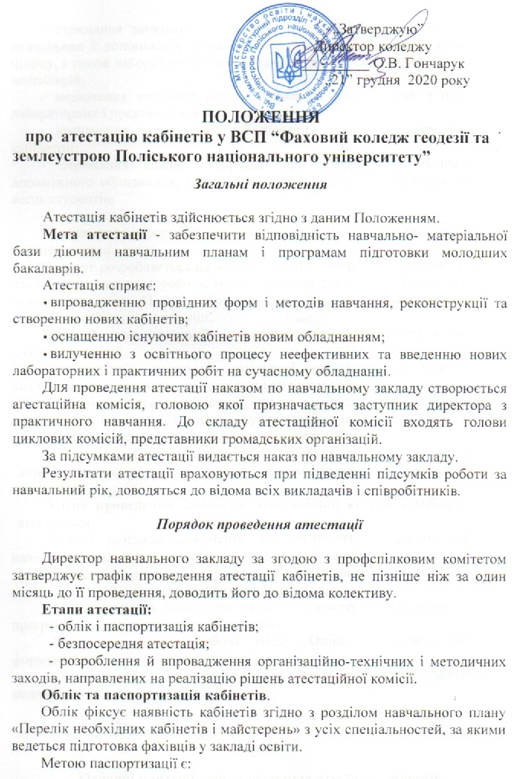
- отримання загальних відомостей про кабінет: площу та кубатуру навчальних і допоміжних приміщень, план електропостачання кабінету в цілому, а також лабораторних стендів та обладнання, освітлення, заземлення, вентиляцій;
- визначення загальної кількості робочих місць згідно з переліком лабораторних і практичних робіт;
- визначення методичного забезпечення дисциплін, закріплених за кабінетом;
- отримання повної інформації про використання основного і допоміжного обладнання, технічного й методичного забезпечення робочих місць студентів;
- систематизація ТЗН, наочних посібників;
- отримання інформації про планування кабінету, стан техніки безпеки і протипожежні заходи.
Паспорт розробляється на кожний кабінет і ведеться постійно. У склад паспорта входить план роботи, який відображає діяльність кабінету протягом навчального року. Плани роботи за декілька років дозволяють оцінити діяльність кабінетів у динаміці.
Перший етап атестації - паспортизація - здійснюється на рівні циклових комісій.
Паспортизацію проводять завідувачі кабінетами за участю всіх викладачів-предметників, які закріплені за даним кабінетом.
Відповідальність за якість і своєчасну підготовку й проведення паспортизації покладається на голову циклової комісії.
Примірник паспорта завжди знаходиться в кабінеті.
Атестація кабінетів здійснюється згідно з графіком, затвердженим директором навчального закладу й узгодженим із профспілковим комітетом.
Місце проведення засідання атестаційної комісії - кабінет, який атестується.
Комісія розглядає документи, що регламентують роботу кабінету: навчальні плани, програми, перелік типового обладнання і паспорт.
Оцінка діяльності кабінету ведеться за питаннями:
- відповідність паспортних даних фактичним;
- відповідність оснащення кабінету діючому навчальному плану і програмам, переліку типового обладнання.
Атестується кожне робоче місце. Оцінка діяльності кабінету формулюється:
«Атестований», «Атестований за умови ліквідації зазначених недоліків», «Не атестований».

Основні критерії оцінки підсумків атестації кабінетів

Перелік необхідної документації і вимог | Максим. кількісн. показник
1. Наявність:
1.1. Паспорт і якісгь його оформлення | 5
1.2. Затверджений план роботи | 5
2. Методичне забезпечення дисциплін, закріплених за кабінетом
2.1. В повному обсязі з усіх тем | 10
2.2. Якість методичного забезпечення | 8
3. Наявність і стан ТЗН, їх використання | 4
4. Відповідність кабінету вимогам техніки безпеки | 5
5. Естетичне оформлення кабінету | 5
6. Наявність і якість оформлення журналу з техніки безпеки | 5
7. Наявність інструкцій з техніки безпеки | 5

Орієнтовний порядок атестації робочих місць.
Атестаційна комісія визначає фактичну кількість лабораторних робіт, які виконуються на робочому місці, наявність необхідного для роботи обладнання, відповідність робочого місця вимогам техніки безпеки.
Примітка. При визначенні фактичної кількості лабораторних робіт, які можна виконати, проводиться вибіркова демонстрація виконання певної роботи.
У протоколі, де зазначені результати атестації робочих місць, записуються і результати атестації кабінету. На основі цього протоколу завідувач кабінету складає загальний план заходів щодо усунення виявлених недоліків при атестації. Не може бути позитивною атестація кабінету, якщо понад 25% робочих місць не відповідають вимогам або техніка безпеки і охорона праці не відповідають нормам.
Атестацію необхідно проводити один раз в 3-5 років.

Посадова інструкція завідувача навчального кабінету
Завідувач навчального кабінету призначається наказом директора навчального закладу (за поданням заступника директора з навчальної роботи) з найбільш досвідчених викладачів. У своїй роботі завідувач керується Положенням про кабінет та іншими нормативними і методичними вимогами організації навчальної роботи.

Відповідальність
Завідувач навчального кабінету несе персональну відповідальність за організацію роботи кабінету, забезпечення необхідним обладнанням та унаочненням згідно з програмами, роботу предметних іуртків, зв'язок роботи кабінету з виробничою діяльністю навчального закладу, дотримання техніки безпеки та виробничої санітарії.
У своїй роботі завідувач кабінету безпосередньо підзвітний голові відповідної циклової комісії.

Обов'язки
Завідувач навчального кабінету зобов'язаний:
1. Планувати роботу кабінету та вести облік виконаної роботи.
2. Забезпечувати придбання необхідного унаочнення та обладнання для кабінету з метою повного матеріального забезпечення проведення теоретичних і практичних занять.
3. Проводити поповнення кабінетів унаочненням за рахунок місцевих матеріалів.
4. Організовувати виготовлення необхідного унаочнення силами студентів у період проведення практичних занять та в позанавчальний час.
- Організувати при кабінетах предметні гуртки. Планувати їх роботу та керувати нею.
- Залучати викладачів до керівництва предметними гуртками та виконання планів роботи кабінетів.
- Організовувати та спрямовувати студентську творчість і дослідну роботу.
- Проводити роботу по підготовці до виставок студентської творчості та науково-теоретичних конференцій.
- Пов'язувати роботу кабінету з виробничою діяльністю.
- Координувати тематику дослідної роботи з погребами господарства. Результати дослідів упроваджувати у виробництво.
- Вивчати, узагальнювати та впроваджувати у виробництво кращий досвід роботи.
- Спрямувати проведення практичних занять на виконання необхідних робіт (відповідно до навчальних програм).
- Забезпечити дотримання техніки безпеки і виробничої санітарії при проведенні занять та позанавчальної роботи.
- Надавати консультації працівникам виробничої частини із спеціальних питань і брати участь у плануванні та підведенні підсумків виробничої діяльності.
- Керувати роботою лаборанта.
- Організовувати самостійну роботу студентів.
- Займатися бібліографічною та інформаційною роботою.

Права
Завідувач навчального кабінету має право:
1. Вносити пропозиції дирекції навчального закладу щодо поліпшення роботи кабінету та впровадження інноваційних технологій і досягнень науки у виробничу діяльність навчального закладу.
2. За погодженням із завідувачем відділу та заступником директора з навчальної роботи проводити роботу з придбання обладнання й унаочнення для кабінету.
3. За погодженням із головою циклової комісії вносити зміни та доповнення в плани роботи кабінету. Ці зміни або доповнення повинні бути затверджені заступником директора з навчальної роботи.
4. Списувати, оформляти актом застаріле та зношене обладнання й унаочнення.
5. Давати розпорядження викладачам відповідної дисципліни при виконанні робіт з виготовлення, придбання унаочнення. Керувати дослідною роботою студентів і технічною творчістю.
6. Вносити пропозиції про моральне та матеріальне заохочення студентів за активну участь у дослідній роботі та роботі з виготовлення унаочнення, а також пропозиції про накладання дисциплінарних стягнень на студентів, які порушують правила роботи в кабінеті, техніку безпеки і виробничу санітарію.

Посадова інструкція лаборанта
Лаборант призначається директором навчального закладу за поданням заступника директора з навчальної роботи з числа осіб, що мають відповідну освіту.

Відповідальність
Лаборант несе персональну відповідальність за збереження і справність майна й обладнання, закріпленої за ним лабораторії, за дотримання техніки безпеки і виробничої санітарії під час роботи у лабораторії.
У своїй роботі лаборант безпосередньо підзвітний завідувачу навчального кабінету.

Обов'язки
1. Систематично вдосконалювати свої знання та практичні навички,
вивчати і впроваджувати в практику своєї роботи кращий досвід.
- Вести облік існуючого в лабораторії майна і обладнання.
- Забезпечувати зберігання і правильне використання обладнання лабораторії.
- Підтримувати в кабінеті належний санітарний стан і порядок, справність протипожежних засобів і засобів першої допомоги при нещасних випадках.
- Надавати допомогу викладачам у підготовці обладнання і робочих місць для проведення навчальних занять.
- Поповнювати лабораторії необхідним обладнанням і брати участь у виготовленні унаочнення.
- Виконувати завдання завідувача відділу та завідувача лабораторії з надання допомоги виробничій частині.
- Проводити контроль відвідування занять і надавати допомогу у вико-
нанні завдань студентами за період пропущених навчальних занять.
- Виконувати окремі завдання завідувача відділу та завідувача лабораторії.

Права
Лаборант має право:
            - Користуватися у своїй роботі обладнанням лабораторії, бібліотекою.
            - Брати участь в обговоренні питань діяльності навчального закладу на раді, педагогічній нараді, раді навчальної частини, педагогічній нараді відділу, циклової комісії, виробничих нарадах.
            - Надавати свої пропозиції щодо поліпшення навчальної роботи та господарської діяльності навчального закладу.
            - Особисто брати участь у підведенні підсумків його роботи.
            - Давати рекомендації студентам щодо виконання правил роботи в лабораторії, дотримування ними техніки безпеки та виробничої санітарії.

План роботи навчального кабінету

План роботи кабінету завідувач складає на початку навчального року, погодивши його з головою циклової комісії, завідувачем методичним кабінетом і затверджує у заступника директора з навчальної роботи.
У план рекомендується включити такі розділи:

1. Організаційна робота:
- підготовка кабінету до початку навчального року;
- складання графіка роботи та режиму;
- складання¹ графіків занять іуртків та консультацій;
- складання плану роботи завідувача і лаборанта;
- поновлення кабінетної документації та ін.;
- проведення екскурсій та зв'язок з виробництвом;
- оформлення та переобладнання кабінету.
2. Матеріальне забезпечення:
- складання та поповнення переліку, а також придбання необхідного обладнання та наочних посібників;
- списання застарілого та зношеного інвентарю та обладнання;
- виготовлення та ремонт наочності;
- складання заявки на ремонт та придбання обладнання.
3. Бібліографічна та інформаційна робота:
- ведення карток наочності;
- накопичення в кабінеті інформаційної та довідкової літератури;
- забезпечення студентів методичними рекомендаціями, завданнями для самостійної роботи, письмовими консультаціями та ін.;
- випуск стінгазети, оформлення вітрини новинок;
- підписка на періодичні видання за профілем.
4. Зв'язок з виробництвом:
- проведення екскурсій на виробництві;
- зустріч з кращими спеціалістами виробництва;
• зустріч з випускниками свого навчального закладу.
5. Гурткова робота:
- комплектація складу гуртка;
- планування роботи гуртка.
6. Позааудиторна робота:
- проведення додаткових занять і консультацій;
- організація самостійної роботи студентів;
- проведення конкурсів, вікторин тощо.
7. Методична робота:
- написання методичних розробок;
- придбання розробок авторів-колег з інших навчальних закладів;
- виготовлення кодопосібників, слайдів, відеофільмів та ін.;
- складання (придбання) навчальних та контролюючих програм;
- розробка тестів за темами і розділами;
- участь у роботі виставки та конкурсах.
Ці та інші розділи і питання плану роботи можна змінювати, розширювати й доповнювати залежно від специфіки та потреб конкретної дисципліни і навчального закладу, але кожен пункт плану повинен містити чіткий термін виконання та прізвище виконавця.

Огляд-конкурс навчальних кабінетів

1. Мета огляду-конкурсу:
- вивчення, узагальнення та розповсюдження досвіду роботи кращих кабінетів;
- виявлення найбільш вдало обладнаних кабінетів;
- поліпшення роботи кабінетів;
- розвиток навчально-матеріальної бази (поповнення новими навчальними посібниками, технічними засобами навчання, приладами, зразками, інструментом та ін.);
- активізація методичної роботи педагогічних працівників;
- залучення студентів та викладачів до технічної творчості.
2. Порядок проведення.
Огляд-конкурс проводиться поетапно:
- по циклових комісіях;
- по відділеннях;
- загальний (в рамках навчального закладу).
Термін кожного етапу встановлюється наказом директора. Результати його обговорюються на засіданні циклової (предметної) комісії, методичній раді та педагогічній раді.
Огляд-конкурс проводить оглядова комісія, призначена на кожний етап окремо.

